###### Manual de usuario

###### Proyecto: SIRCEER

###### Cliente: Gobernación de Risaralda

###### Versión1.0

**CONTROL DE VERSIONES**

|  |  |  |  |  |
| --- | --- | --- | --- | --- |
| **Nombre de archivo** | **Versión** | **Fecha** | **Autor/Aprobación** | **Comentarios** |
| Manual de usuario SIRCEER | 1.0 | 24-11-2017 | Cristhian Alexis Galeano Ruiz |  |
| Manual de usuario SIRCEER | 1.0 | 05-05-2018 | Yuliet Gomez Osorio |  |

Contenido

Tabla de contenido

1.1. Alcance. 6

1.2. Descripción General del Proyecto 6

1.3. Acrónimos 6

1.4. Definiciones 6

1.5. Referencias. 6

2.0 Iniciar sesión 7

Accediendo como usuario estándar 7

Primera pantalla o área de bienvenida 7

3.0 Módulo de estudiantes 8

Buscar 10

Gestionar 11

Matricular 11

Asignar promedio 12

Renovar matricula 13

Editar 14

Eliminar 14

Ver 15

Reportes 15

Importar 17

4.0 Módulo de instituciones 18

Agregar institución 18

Buscar 19

Buscar registro 20

Editar 20

Eliminar 21

Ver 21

Reportes 22

5.0 Módulo de programas 22

Agregar nuevo programa 23

Buscar 24

Editar 25

Eliminar 26

Reportes 27

Importar 27

6.0 Módulo Alianzas 29

Agregar alianza 29

Buscar 30

Editar 31

Eliminar 31

Reportes 32

7.0 Modulo Universidades 33

Buscar 33

Editar 34

Eliminar 35

Ver 35

Reportes 36

Importar 37

8.0 Modulo Sedes 38

Agregar sede 39

Buscar sede 39

Editar 40

Eliminar 41

Reportes 41

9.0 Cerrar sesión 42

8.0 Modulo del administrador 42

## Alcance.

El presente documento tiene como propósito contextualizar al usuario final en el manejo adecuado del aplicativo web construido.

## Descripción General del Proyecto

El SIRCEER es un sistema web eficiente creado con la finalidad de proveer funcionalidades avanzadas para el manejo y seguimiento de los estudiantes quienes son beneficiarios de las diferentes estrategias de articulación en cuanto a formación.

## Acrónimos

|  |  |
| --- | --- |
| Acrónimo | Descripción |
| SIRCEER | Sistema de Registro, control y estadísticas de estudiantes de Risaralda |

## Definiciones

|  |  |
| --- | --- |
| Término | Descripción |
| url | Es una sigla del idioma Ingles para definir el estándar uniforme de localización de un recurso (Uniform recourse Locator) |
|  |  |
|  |  |
|  |  |

## Referencias.

|  |  |
| --- | --- |
|  | Descripción |
| 1 |  |
| 2 |  |

# 2.0 Iniciar sesión

Ingresar el usuario y la contraseña respectivamente

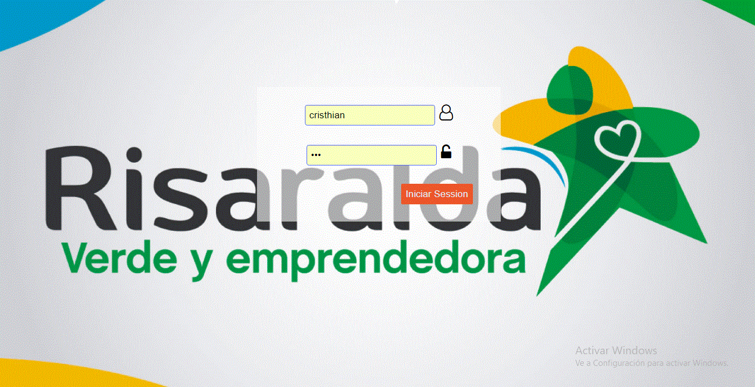

Dependiendo del usuario ingresado accederá a dos tipos de menú, el primero es el menú perteneciente al administrador y el segundo es el menú perteneciente al usuario regular o estándar.

## Accediendo como usuario estándar

## Primera pantalla o área de bienvenida

Es la primera vista con la que se encuentra el usuario estándar, allí puede visualizar varios componentes entre lo más relevante está el menú principal que permite ingresar a cada módulo.

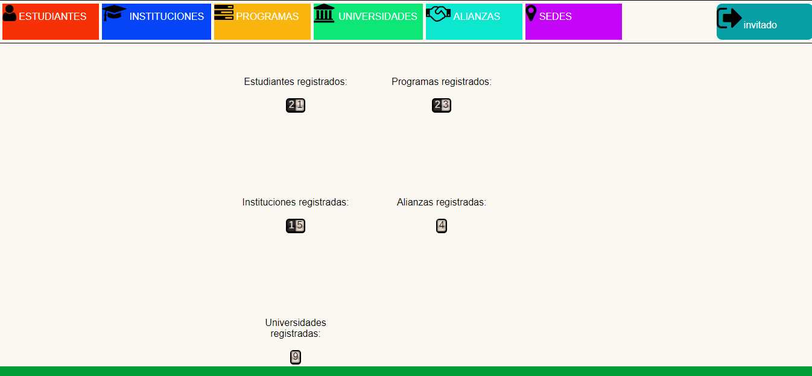

# 3.0 Módulo de estudiantes

Este módulo contiene todas las herramientas pertinentes para la administración y control de cada estudiante inscrito, además, así como la mayoría de los demás módulos, cuenta con una interfaz que permite conocer datos estadísticos agrupados por varios factores, estos gráficos estadísticos pueden ser descargados en diferentes formatos para una mejor compresión o para tener un registro histórico.

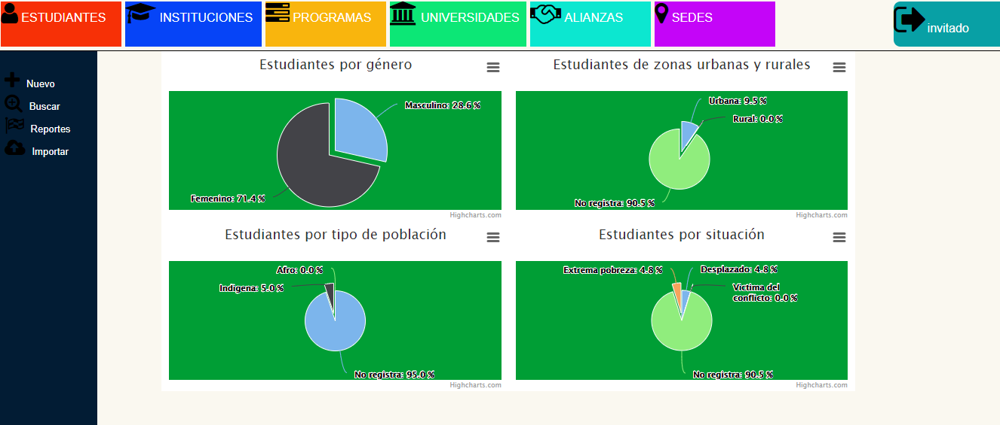

En el módulo "ESTUDIANTES" se ubica como primer ítem del panel lateral izquierdo la opción "Nuevo", al dar clic en este ítem se desplegara el panel respectivo con 30 cajas de datos que representan el formulario con la información pertinente de un estudiante.

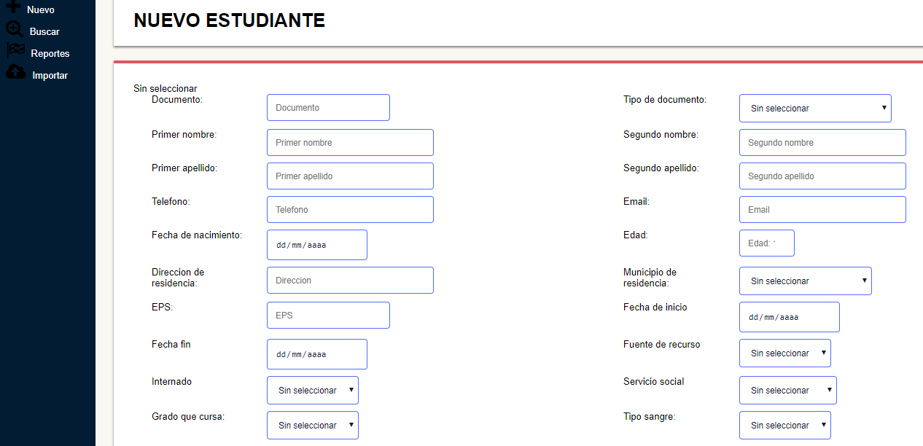

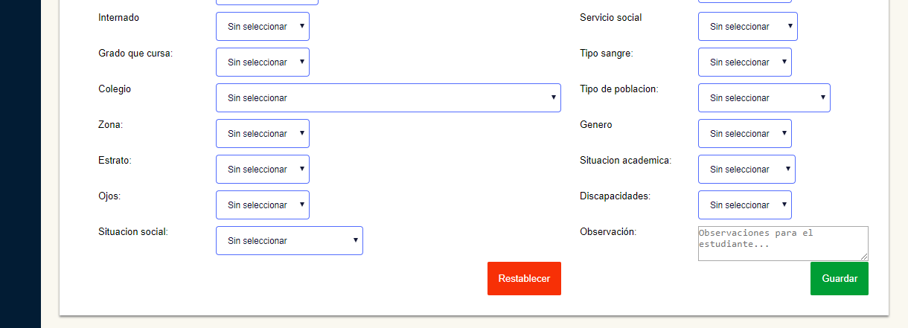

A continuación se relacionan los datos que son obligatorios en este formulario

1. Numero de documento.

2. Tipo de documento.

3. Primer nombre.

4. Primer apellido.

5. Segundo apellido.

6. Fecha de nacimiento.

7. Edad.

8. Dirección de residencia.

9. Municipio de residencia.

10. Fecha inicio.

11. Fuente de recurso.

12. Internado.

13. Servicio social.

14. Grado.

15. Tipo de sangre.

16. Colegio.

17. Tipo de población.

18. Zona.

19. Genero.

20. Estrato.

21. Situación académica.

22. Color de ojos.

23. Discapacidades.

24. Situación social.

25. Observación.

**Requisitos**

Previamente al realizar el ingreso de un nuevo estudiante, se recomienda verificar la existencia del registro de la institución de educación secundaria a la cual pertenece, de no ser así diligencie el formulario de ingreso de una nueva institución ubicado en el módulo "INSTITUCIONES", finalmente proceda a registrar el estudiante.

# Buscar

Esta herramienta que además está ubicada en todos los módulos permite la ubicación en este caso un estudiante, permitiendo su búsqueda mediante cualquier dato de este, basta con digitar al menos dos o tres caracteres(entre más caracteres, más precisa la búsqueda), una vez ingresados los caracteres o letras de clic en ‘Buscar’.

Si la busque es exitosa obtendrá un número determinado de resultados dependiendo de la precisión de la búsqueda, puede observar como por cada registro se establecen algunas opciones para la administración de cada uno de los mismos, esta opciones se explican más adelante.

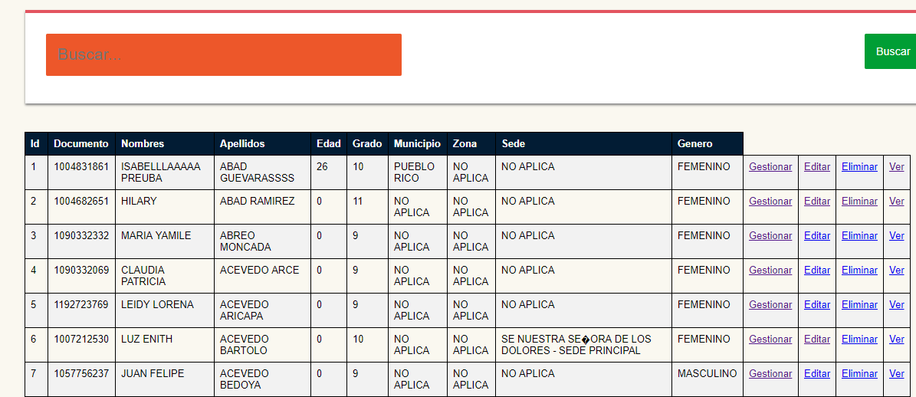

## Gestionar

En gestionar se establecen las posibilidades de matricular un estudiante una única vez en algún programa de formación superior, además la posibilidad de asignar el promedio final del periodo académico cursado y finalmente renovar la matrícula para el siguiente periodo de formación.

Al ingresar en esta opción, si el estudiante aún no ha sido matriculado se recibe una alerta, en este caso se despliega el formulario para realizar dicha matricula, sin embargo si el estudiante ya está matriculado se tendrá acceso directamente al formulario para asignar el promedio al semestre culminado y además también al formulario para renovar la matricula. Como medida de seguridad se bloqueara la opción de enviar cualquiera de estos dos últimos formularios nombrados anteriormente según como corresponda.

A continuación el formulario para matricular, asignar promedio y renovar matricula.

### Matricular

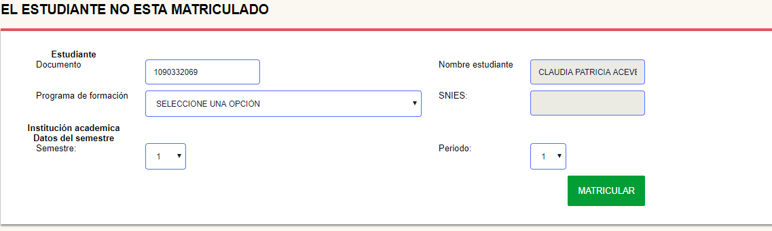

**Instrucciones**

1. Como primera medida se recomienda validar el número de identificación y nombre del estudiante seleccionado.

2. Seleccionar de la lista desplegable el programa de formación superior y validar su número de SNIES.

3. Seleccionar el semestre y el periodo en cual se va a matricular el estudiante.

4. Una vez los datos sean los correctos, finalice el procedimiento haciendo clic en el botón habilitado "Guardar"

### Asignar promedio

Es el mecanismo por el cual es posible asignar un valor decimal que representa la nota final del semestre en culminación.

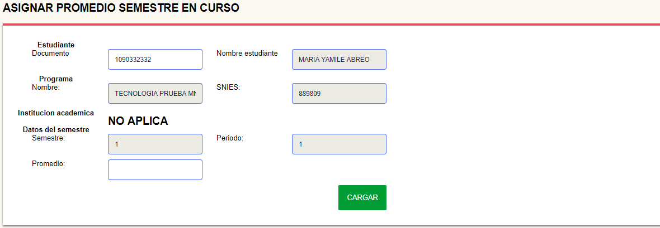

**Instrucciones**

1. Verificar los datos del estudiante, programa de formación y semestre.

2. Visualizar la caja de texto "Promedio" e ingresa un valor decimal

Finalizar el procedimiento haciendo clic en "Cargar".

**Nota**

Cerca de la caja de texto se notificara cuando el promedio del semestre culminado ya este asignado por lo tanto este no se podrá modificar

### Renovar matricula

Permite matricular o renovar matrícula para un semestre nuevo, se recomienda tener en cuenta la secuencia del semestre y del periodo que corresponde.

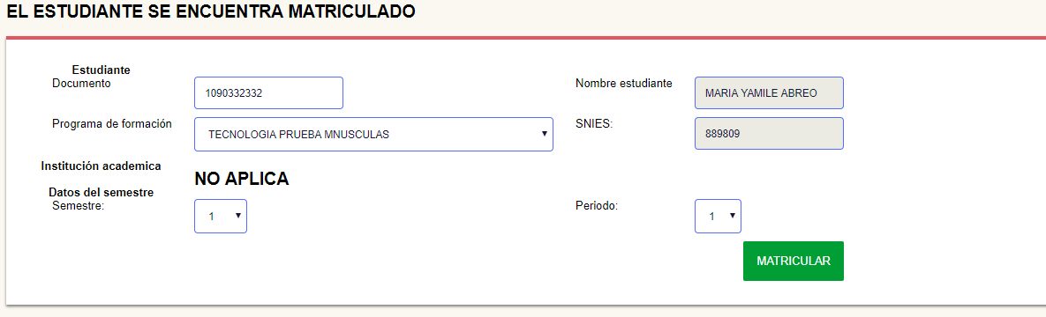

**Instrucciones**

1. Verificar los datos del estudiante y del programa.

2. Seleccionar el semestre y el periodo respectivo.

3. Finalizar el procedimiento dando clic en "Matricular".

**Nota**

Este formulario da posibilidad de cambiar el programa de formación, se recomienda verificar que el programa de formación sea congruente con la información del estudiante.

## Editar

Una vez identificado y seleccionado el estudiante a través de la opción "Editar" se desplegara el formulario con todos los datos existentes sobre el estudiante, el formulario de edición es similar al formulario de ingreso de un estudiante nuevo.

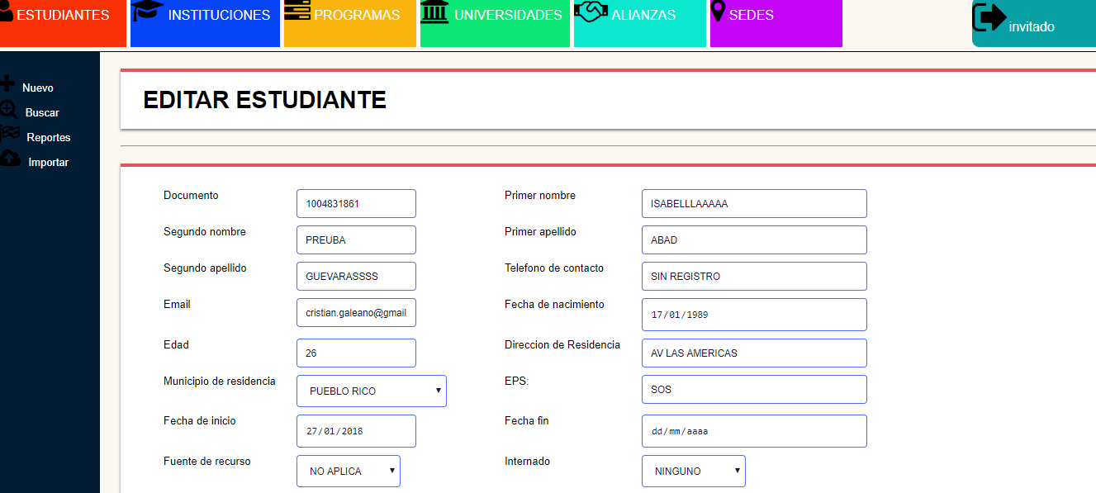

**Instrucciones**

1. Diligenciar los datos identificados para su modificación.

2. Finalizar el procedimiento al dar clic en el botón "Guardar".

## Eliminar

Esta opción permite la eliminación del registro completamente, sin embargo existen registros que no se pueden eliminar como lo son aquellos que donde existe una relación con otras propiedades, Ej.: Un alumno matriculado en el programa de formación.

Se recibe una notificación por pantalla cuando el proceso de eliminación haya finalizado satisfactoriamente como lo muestra la siguiente imagen

## Ver

Permite visualizar en formato PDF disponible para descarga, todos los datos concernientes al estudiante, no solo datos personales sino la información académica.

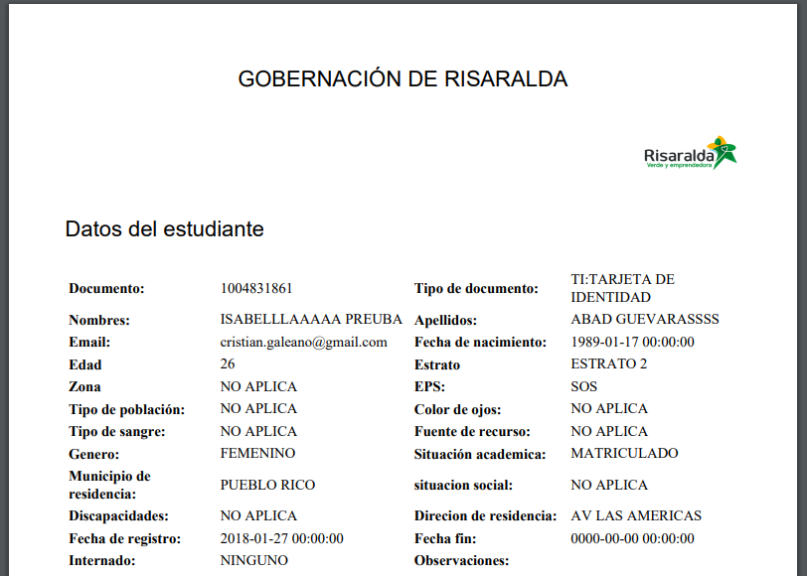

## Reportes

Permite la consulta y visualización masiva de todos los estudiantes pertenecientes a la institución seleccionada previamente, los resultados son obtenidos en formato PDF permitiendo si así se desea la descarga del mismo.

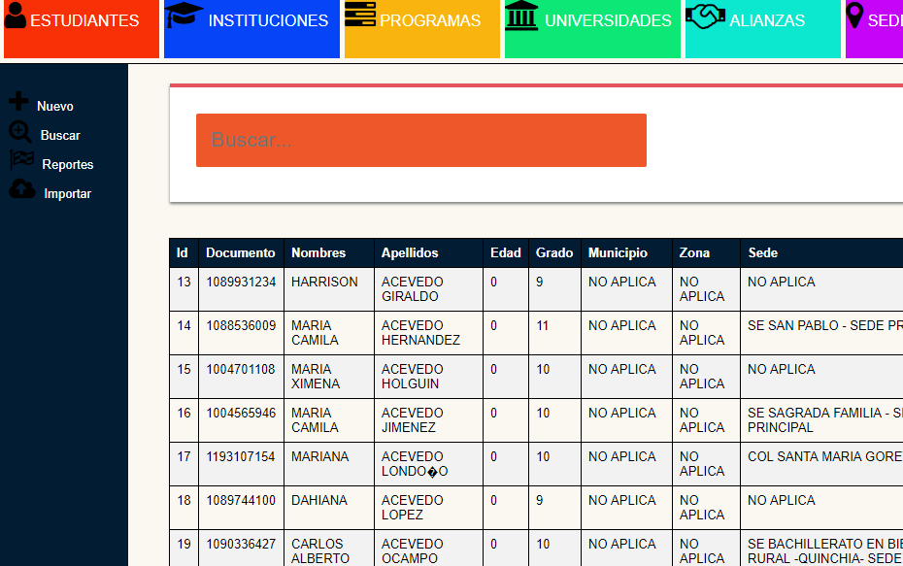

**Instrucciones**

1. Dirigirse a la opción "Reportes" ubicada en el panel lateral izquierdo.

2. Dirigirse a la lista desplegable y seleccionar la institución que desea.

3. Finalizar el procedimiento para visualizar el resultado en PDF haciendo clic en el botón "Generar"

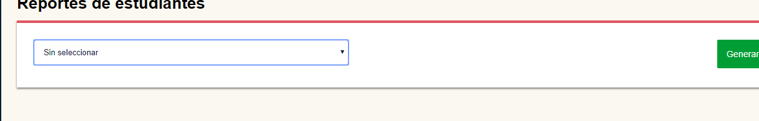

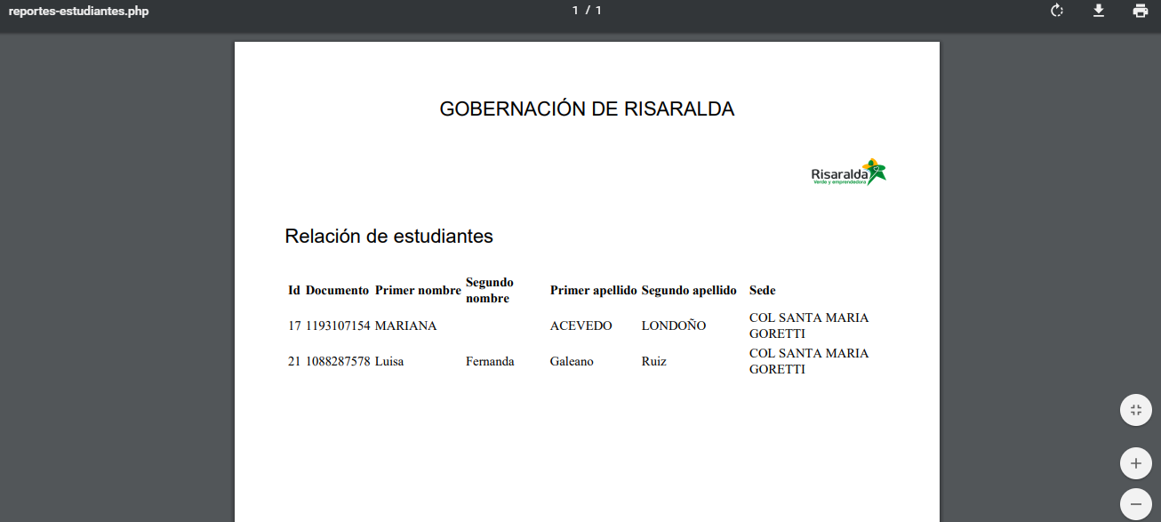

## Importar

Es una herramienta de gran importancia, incorpora en el sistema los registros existentes y que se vienen manejando des centralizadamente en hojas de Excel en la Gobernación de Risaralda.

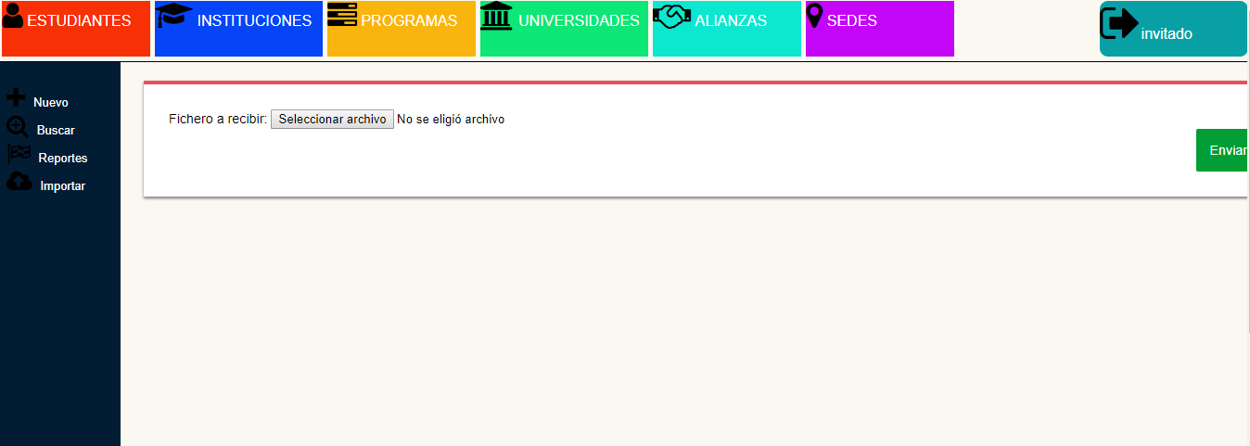

El procesamiento de la información extraída de las hojas de cálculo, es un proceso complejo el cual requiere de varios segundos de espera dependiendo del número de registros, además su ejecución exitosa involucra diversas entidades; entre ellas programas, instituciones etc.

Haga clic con el mouse sobre el recuadro “Seleccionar archivo” y busque el archivo con extensión .xlsx y finalice el procedimiento dando clic en Enviar

# 4.0 Módulo de instituciones

Este módulo gestiona las instituciones de educación secundaria, estas entidades pueden ser identificadas con seguridad por medio del código DANE, cada institución puede tener una o más sedes por lo tanto existe relación entre este módulo y el modulo "SEDES".

Por otra parte se implementan las principales opciones las cuales permiten agregar, editar, eliminar, buscar, consultar y finalmente obtener un reporte de todas las instituciones registradas a la fecha, a continuación se mencionan cada una de estas herramientas.

## Agregar institución

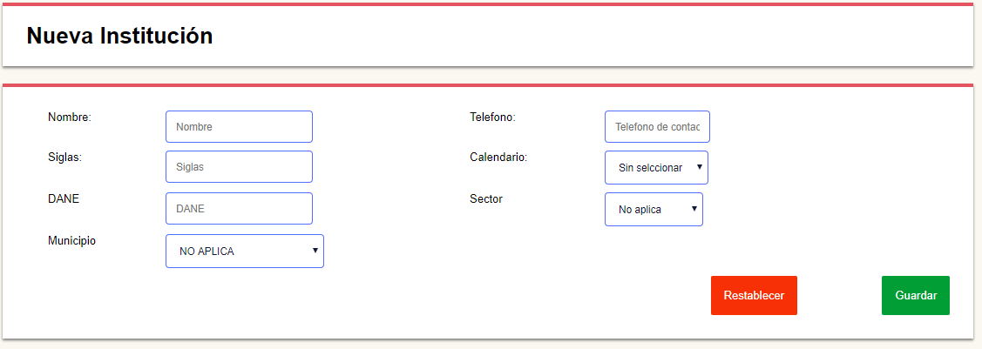

La opción "Nuevo" en el módulo de institución permite agregar una nueva institución de educación secundaria a la base de datos, esta herramienta se encuentra en el panel lateral izquierdo, una vez se acceda a esta opción se despliega el formulario correspondiente con 7 cajas de texto, entre las cuales algunas son obligatorio su diligenciamiento:

1. Nombre.

2. DANE.

3. Municipio.

4. Calendario.

5. Sector.

Una vez se ha diligenciado toda la información, para finalizar el procedimiento y guardar el registro presione el botón "Guardar", si el procedimiento ha sido exitoso obtendrá un mensaje de confirmación.

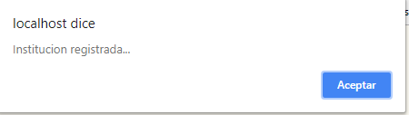

## Buscar

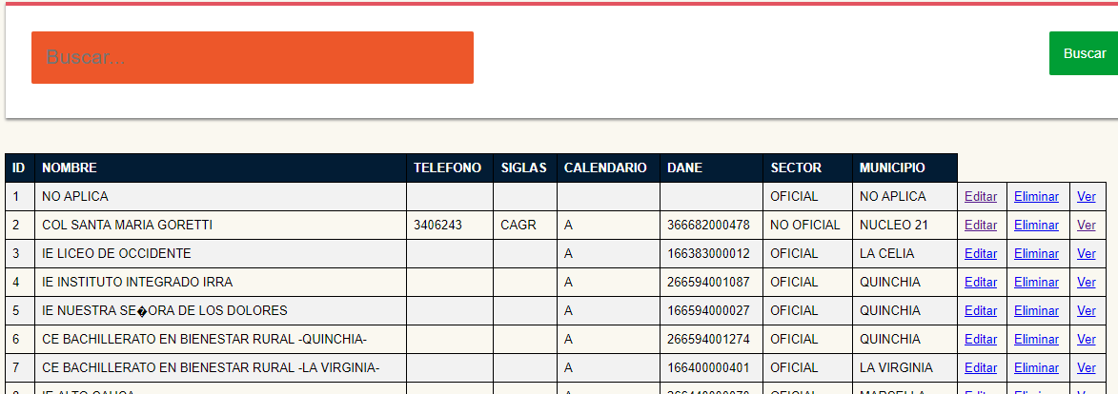

Es el área en la cual se encuentra un listado completo de todas las instituciones registradas a la fecha, este listado muestra al usuario accediendo desde el panel izquierdo opción "Buscar" inmediatamente podrá observar una tabla con estos registros. Resaltan en esta una serie de opciones que son imprescindibles para el manejo de cada registro que se ubican a lado derecho de cada fila.

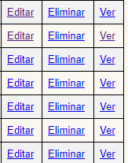

### Buscar registro

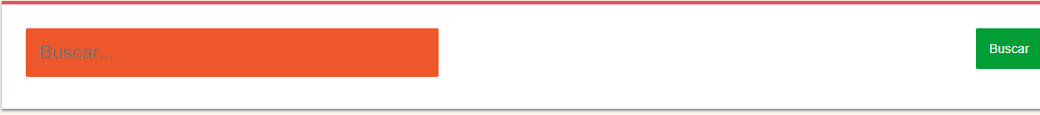

Es una herramienta dinámica con la posibilidad de buscar por cualquier dato perteneciente a la institución, una vez el parámetro es introducido en el cuadro de búsqueda y se oprime el botón "Buscar", esto hará que se obtenga un solo registro o varios que esta relacionados con el parámetro de búsqueda ingresado.

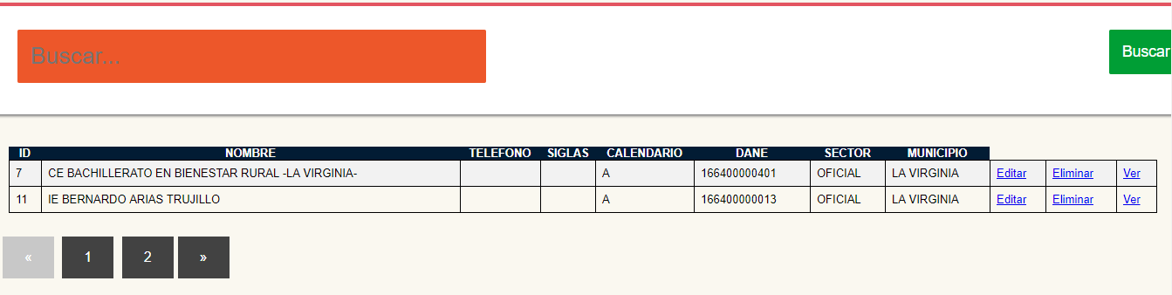

## Editar

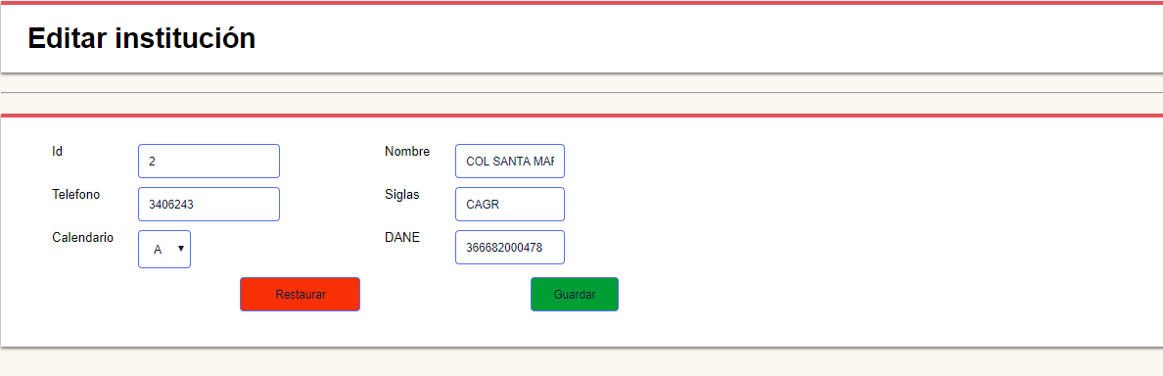

Permite modificar los datos concernientes a la institución seleccionada, por lo tanto se habilitara un formulario similar al formulario para agregar una nueva institución. Para finalizar y enviar los nuevos datos de la institución oprima el botón "Guardar", inmediatamente solo si el registro ha sido correcto recibirá una notificación como la siguiente.

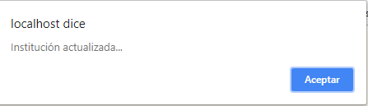

## Eliminar

Identifique el registro que debe ser eliminado de la base de datos y presione la opción "Eliminar", esto hará que los datos se eliminen por completo.

Tenga en cuenta que ciertos de alguna instituciones no podrán ser eliminados debido a que sin duda en el caso de una institución pueden haber estudiantes inscritos

## Ver

En formato PDF permite visualizar los datos de la institución seleccionada, este formato tiene la posibilidad de ser descargado.

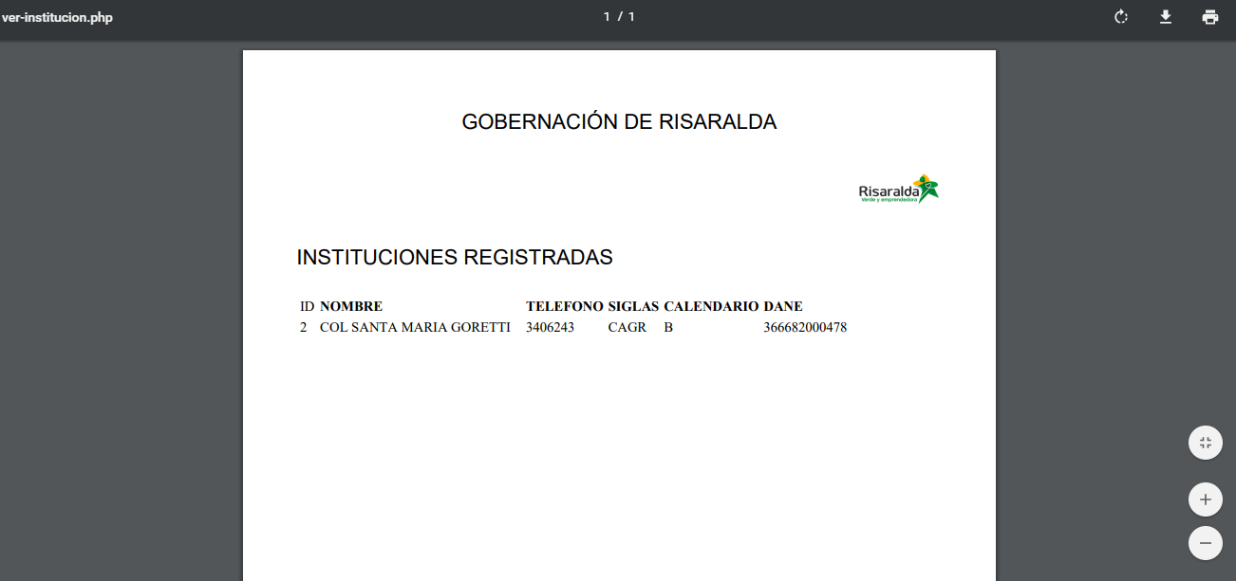

## Reportes

Obtendrá un reporte completo de todas las instituciones registradas a la fecha, este reporte se presenta en formato PDF por lo tanto podrá, si desea, descargarlo.

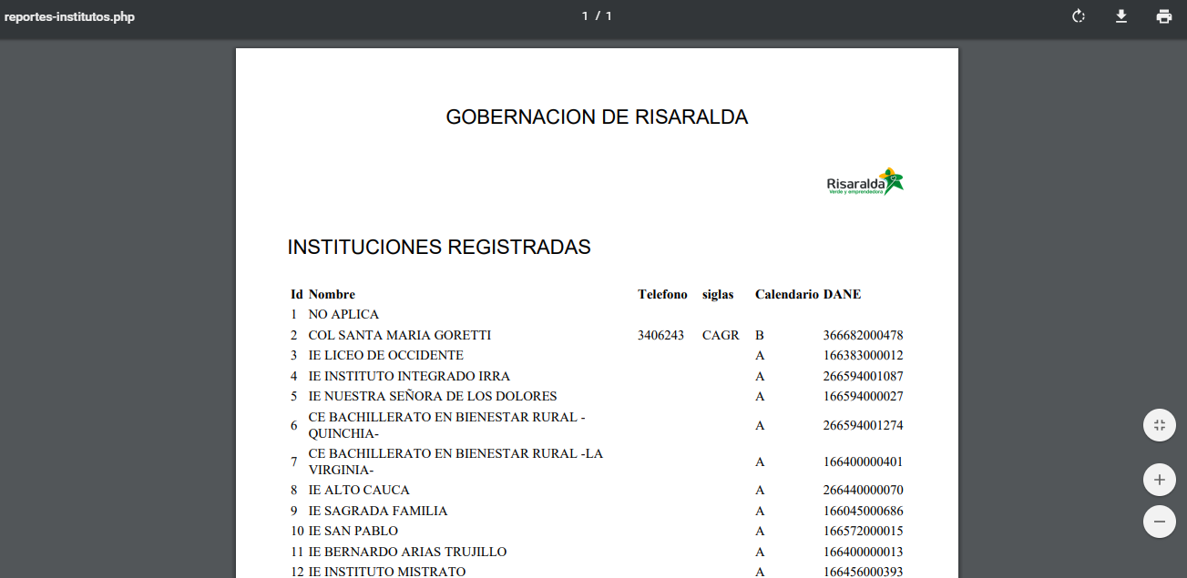

# 5.0 Módulo de programas

En este módulo se gestionan los programas de formación en los cuales los estudiantes son matriculados y los pertenecen a una institución de educación superior.

Al ingresar al módulo de "PROGRAMAS" el sistema al igual que otros módulos provee la herramienta donde se puede visualizar algunos datos estadísticos, permitiendo al usuario conocer ágil y puntualmente aspectos básicos del módulo.

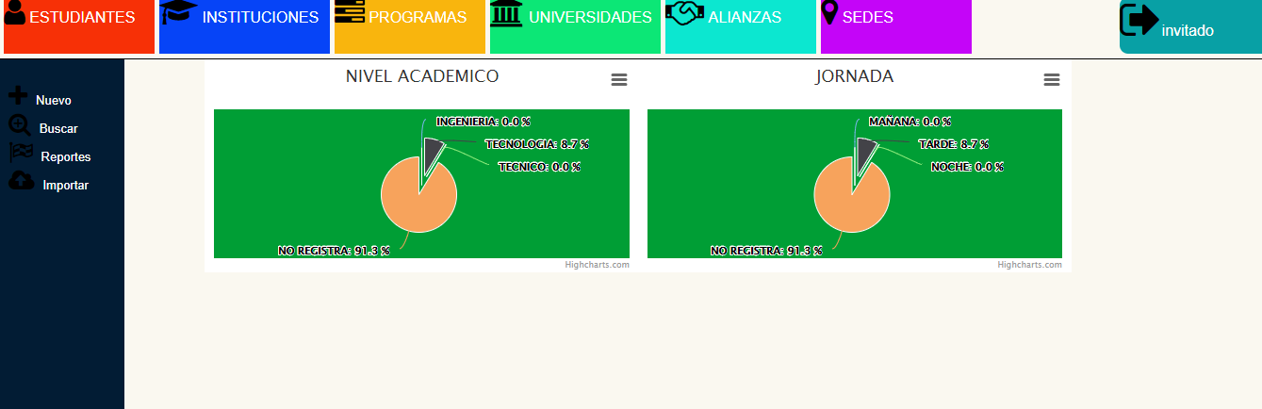

A continuación se describen las diferentes herramientas que se disponen en este módulo, como es común en los de más módulos, se manejan un panel principal lateral izquierdo donde se ubican las opciones principales



## Agregar nuevo programa

En esta opción se disponen 7 cajas de texto de las cuales 6 obligatorios, es importante leer atentamente los enunciados en cada caja ya que en el caso del código SNIES representa la identificación del programa.

Recomendación, en caso de presentarse dos programas con similitudes, acuda a verificar el código SNIES para seleccionar el de su interés.

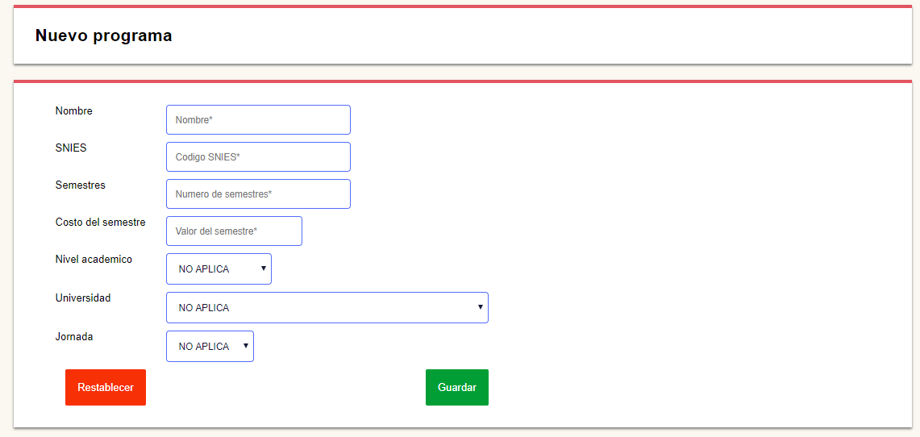

Luego de diligenciar cuidadosamente el formulario y para finalizar el proceso creando el nuevo registro, oprima el botón "Guardar"

Si los datos son correctos recibirá una alerta confirmando este procedimiento.

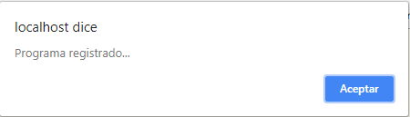

## Buscar

Ingresando a través de esta opción podrá observar dos panales que resaltan en la vista, panel buscador y panel de resultados.

Panel buscador, es el mecanismo que permite hacer una búsqueda utilizando cualquier dato relacionado con el programa, es decir puede buscar por SNIES, nombre, cantidad de semestres, costo, nivel académico, universidad o jornada, para obtener un mejor resultado en la búsqueda se recomienda ingresar al menos dos o tres letras.

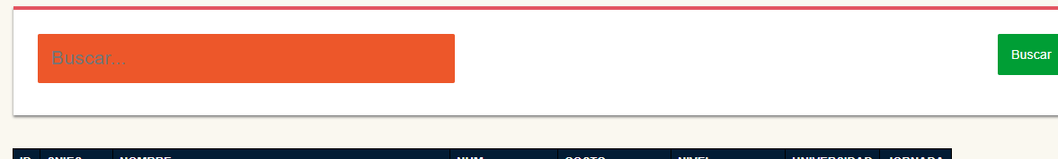

Panel de resultados, este herramienta es dinámica, es decir, cuando se ingresa por primera vez al módulo en la opción "Buscar" al no tener ningún parámetro de búsqueda (Panel buscador) muestra una tabla con todos los programas sin ninguna clase de discriminación y paginados para un mejor ordenamiento como se puede observar al pie de la tabla.

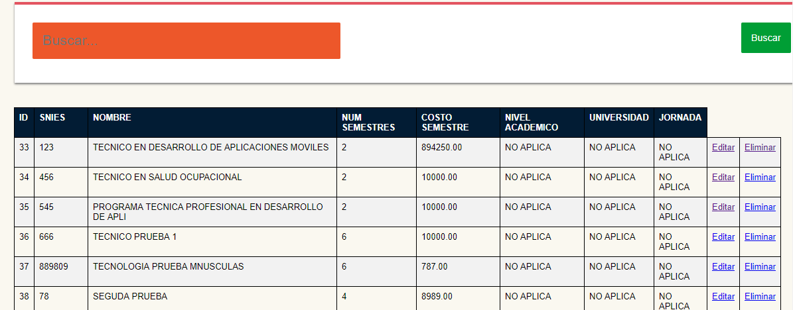

### Editar



Permite modificar los datos del programa salvo por el código SNIES que es identificador único del programa de formación, una vez modificados los valores finalice el procedimiento guardando los datos, haciendo clic en el botón "Guardar", si os datos han sido correctos se visualiza un mensaje confirman-dolo, de lo contrario se recomienda verificar la consistencia de los datos modificados.

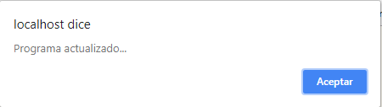

### Eliminar



Con esta opción se elimina el registro completamente, tenga en cuenta que aquellos programas que ya están relacionados con programas, con instituciones y estudiantes no podrán ser eliminados, tenga en cuenta que en caso que haya sido posible la eliminación del programa el sistema le confirmara mediante un mensaje de confirmación.

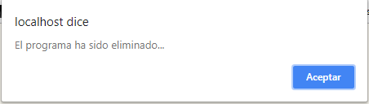

## Reportes

Genera un reporte completo de todos los programas inscritos a la fecha, este reporte se visualiza en formato PDF, por lo cual puede optar por descargarlo en su equipo.

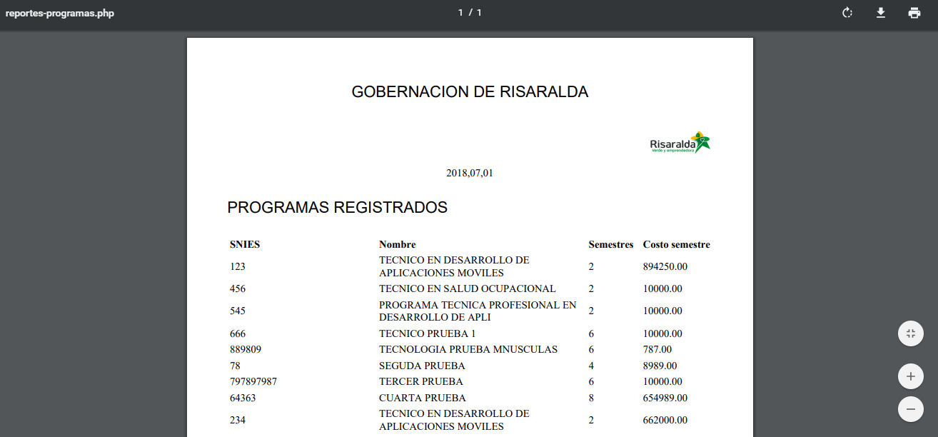

## Importar

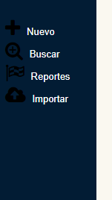

Esta herramienta realiza el cargue masivo de programas mediante archivo de texto con extensión .xlsx, tenga en cuenta que utilizando esta opción las validaciones a cada registro no estarán disponibles, por lo que deberá verificar detenidamente y con anticipación la estructura de cada registro en el documento, algo de gran importancia para cada programa es que el SNIES sea único es decir no deberán existir dos programas con el mismo código SNIES

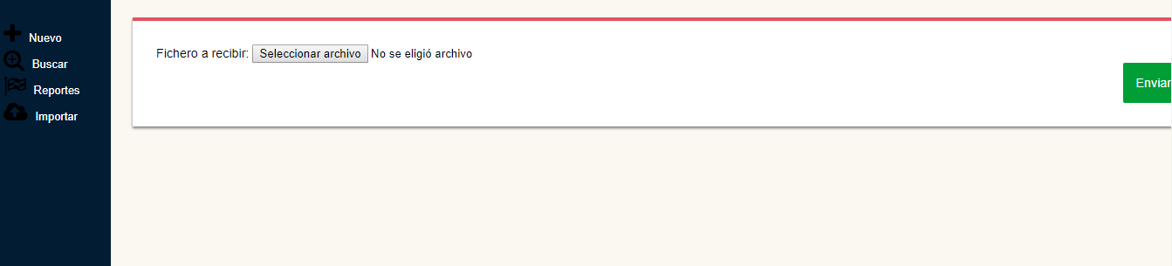

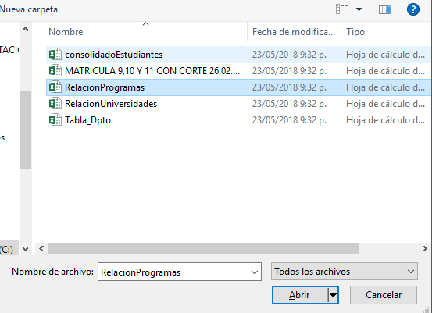

Una seleccionado y cargado el archivo .xlsx se redirigirá hacia la página de búsqueda y se podrá observar entonces los nuevos registros.

# 6.0 Módulo Alianzas

Las alianzas nos permiten vincular las instituciones de educación media con las universidades, bajo las diferentes estrategias y convenios para que los estudiantes pueden cursar programas académicos. En este módulo se implementan las principales opciones las cuales permiten agregar, editar, eliminar, buscar y finalmente obtener un reporte de todas las sedes registradas a la fecha.

## Agregar alianza

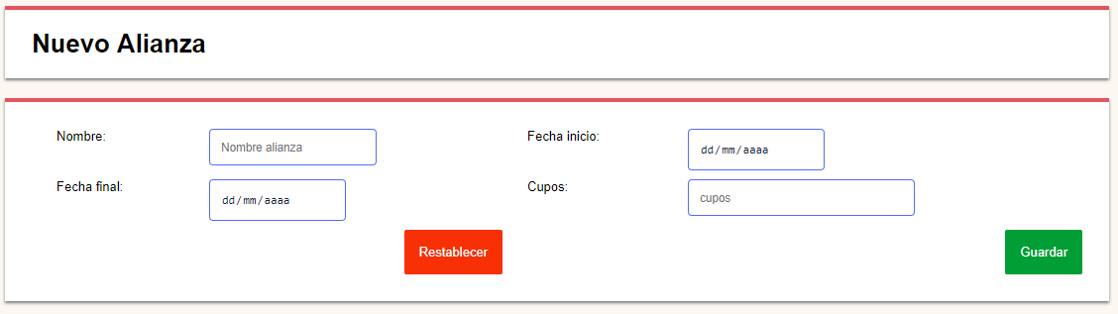

La opción "Nuevo" permite agregar una nueva alianza y esta herramienta se encuentra en el panel lateral izquierdo, una vez se acceda a esta opción se despliega el formulario con 4 cajas de texto en las cuales se ingresan, el nombre, las fechas de inicio, culminación de dicha alianza y por ende los cupos asignados a esta. Se podrá ingresar los datos y posteriormente modificar dicho registro en caso de ser necesario por medio de la opción "Editar" que se encuentra en la herramienta "Buscar" Luego de ingresar los datos solicitados en el formulario se le da en el botón guardar para finalizar el proceso creando el nuevo registro. Si los datos son correctos recibirá una alerta confirmando este procedimiento.

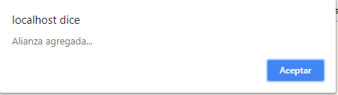

## Buscar

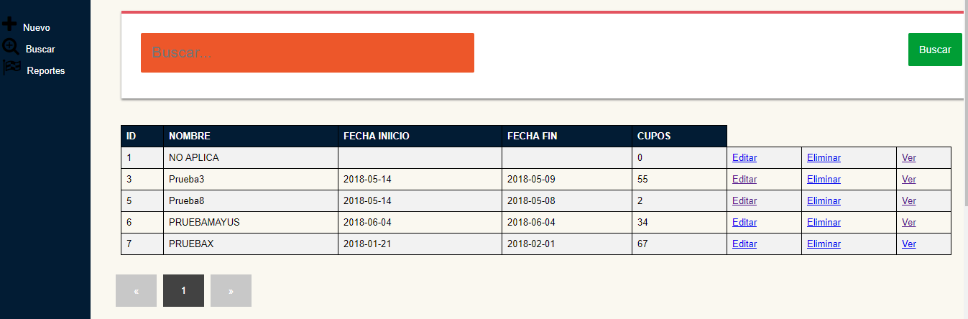

En esta opción se encuentra el listado completo de todas las alianzas registradas a la fecha, este listado muestra el nombre de la alianza, fecha inicio, fecha fin, cupos y las opciones de eliminar editar y ver. El Panel "Buscar", permite realizar una búsqueda utilizando cualquier dato relacionado con la alianza, se puede buscar por, nombre, fecha inicio, fecha fin y cupos.

Esta herramienta es dinámica, es decir, cuando se ingresa por primera vez al módulo en la opción "Buscar" al no tener ningún parámetro de búsqueda (Panel buscador) muestra una tabla con todas las alianzas registradas sin ninguna clase de discriminación.

### Editar



Permite modificar los datos a editar en el formulario de alianza menos el ID que es identificador único de la alianza, una vez modificados los valores finalice el procedimiento guardando los datos, haciendo clic en el botón "Guardar", si los datos han sido correctos se visualiza un mensaje de confirmación.

### Eliminar



Con esta opción se elimina el registro completamente, tenga en cuenta que aquellas alianzas que ya están relacionadas con programas, con instituciones y estudiantes no podrán ser eliminadas, en caso que haya sido posible la eliminación de la alianza, el sistema le confirmara mediante un mensaje.

Ver

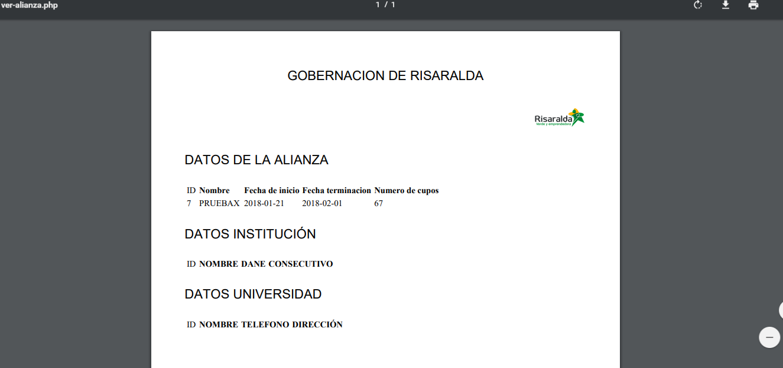

## Reportes

Se obtendrá un reporte completo de todas las alianzas registradas a la fecha, este se visualizara en formato PDF por lo tanto tendrá la opción de descargarlo.

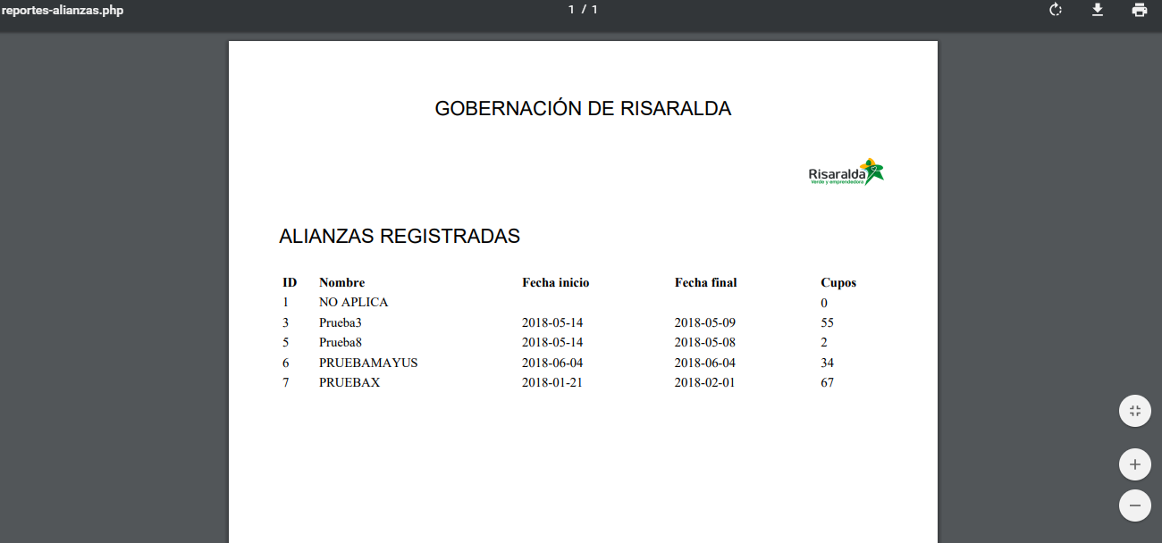

# 7.0 Modulo Universidades

Son las instituciones de educación superior con las cuales se establecen alianzas, dentro de estas instituciones o universidades los estudiantes de educación media se inscriben bajo las estrategias y convenios acordados con las mismas.

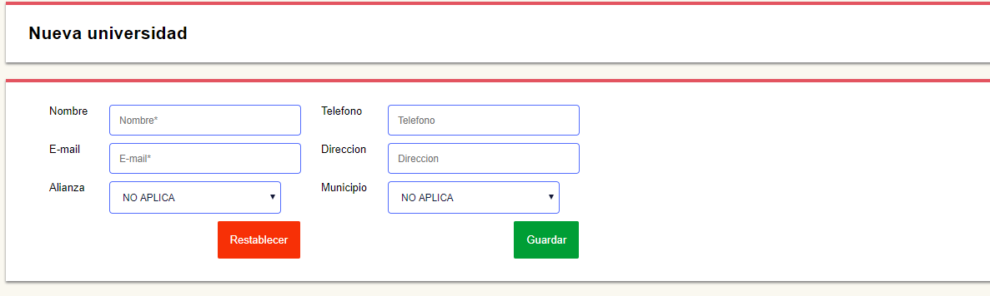

Permite mediante un formulario agregar un registro para una universidad, los datos que maneja son:

1. Nombre

2. Teléfono

3. Email

4. Dirección

5. Alianza

6. Municipio

De la anterior lista 3 datos son importante u obligatorios, nombre, alianza y municipio tenga en cuenta que si no es posible diligenciar alguno de estos campos obligatorios, usted podrá ingresar algún dato relativo y posteriormente modificar dicho registro por medio de la opción "Editar" que se encuentra en la herramienta "Buscar", sin embargo para el caso de alianza y municipio deberá seleccionar la opción "No aplica" y posteriormente modificarlo como ya hemos mencionado.

## Buscar

Ingresando a través de esta opción podrá observar dos paneles que resaltan en la vista, panel buscador y panel de resultados.

Panel buscador, es el mecanismo que permite hacer una búsqueda utilizando cualquier dato relacionado con la universidad, es decir puede buscar por nombre, teléfono, dirección, municipio o alianza, para obtener un mejor resultado en la búsqueda se recomienda ingresar al menos dos o tres caracteres.

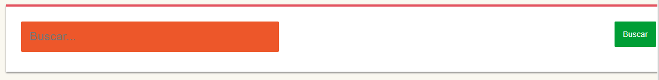

Panel de resultados, este herramienta es dinámica, es decir, cuando se ingresa por primera vez al módulo en la opción "Buscar" al no tener ningún parámetro de búsqueda(Panel buscador) muestra una tabla con todas las universidades sin ninguna clase de discriminación y paginados para un mejor ordenamiento como se puede observar al pie de la tabla.

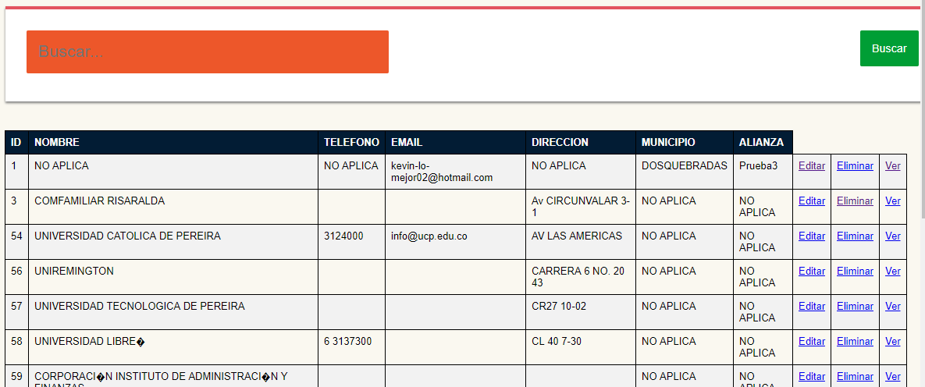

### Editar



Permite modificar los datos de la universidad seleccionada, debe tener en cuenta para el apartado e-mail ingresar un formato valido de correo electrónico, una vez modificados los valores finalice el procedimiento guardando los datos haciendo clic en el botón "Guardar", si los datos han sido correctos se visualiza un mensaje confirman-dolo, de lo contrario se recomienda verificar la consistencia de los datos modificados.

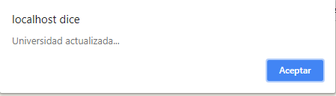

### Eliminar

Con esta opción se elimina el registro completamente, tenga en cuenta que las universidades que están relacionados con programas o alianzas no podrán ser eliminadas, en caso que haya sido posible la eliminación del programa el sistema le confirmara mediante un mensaje.

FaltaImplementar

### Ver

Seleccione la universidad de interés y podrá observar todos la información pertinente de esta universidad en formato PDF listo para ser descargado en su equipo si así lo desea.



## Reportes

Similar a la opción "Ver" dentro de la herramienta "Buscar" mencionada anteriormente, con la salvedad que no solo obtiene un solo registro sino todos los registros en este caso de las universidades registradas a la fecha de la consulta.

## Importar



Esta herramienta realiza el cargue masivo de universidad mediante archivo excel con extensión .xlsx, tenga en cuenta que utilizando esta opción las validaciones a cada registro no estarán disponibles, por lo que deberá verificar detenidamente y con anticipación la estructura de cada registro en el documento.





Una seleccionado y cargado el archivo .xlsx se redirigirá hacia la página de búsqueda y se podrá observar entonces los nuevos registros.

# 8.0 Modulo Sedes

Este módulo gestiona las sedes de las instituciones, estas entidades pueden ser identificadas con seguridad por medio del código DANE, cada sede tiene una institución por eso existe relación entre este módulo y el modulo "INSTITUCIONES". En este módulo se implementaron las principales opciones las cuales permiten agregar, editar, eliminar, buscar y finalmente obtener un reporte de todas las sedes registradas a la fecha.

## Agregar sede

La opción "Nuevo" permite agregar una nueva sede y esta herramienta se encuentra en el panel lateral izquierdo, una vez se acceda a esta opción se despliega el formulario con 8 cajas de texto en las cuales se ingresan, el nombre, consecutivo, modelo, municipio, código DANE, zona, institución y alianza.

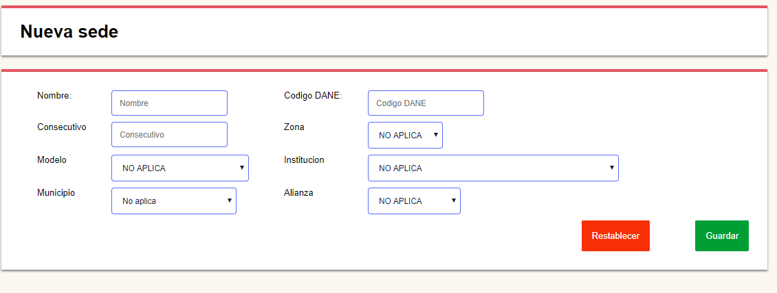

Se podrá ingresar los datos y posteriormente modificar dicho registro en caso de ser necesario por medio de la opción "Editar" que se encuentra en la herramienta "Buscar" Luego de ingresar los datos en el formulario se le da en el botón Guardar para finalizar el proceso creando el nuevo registro. Si los datos son correctos recibirá una alerta confirmando este procedimiento.

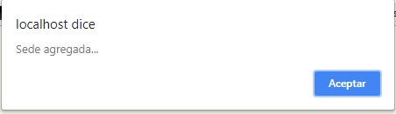

## Buscar sede

En esta opción se encuentra el listado completo de todas las sedes registradas a la fecha, este listado muestra el nombre, consecutivo, modelo, municipio, código DANE, zona institución y alianza.

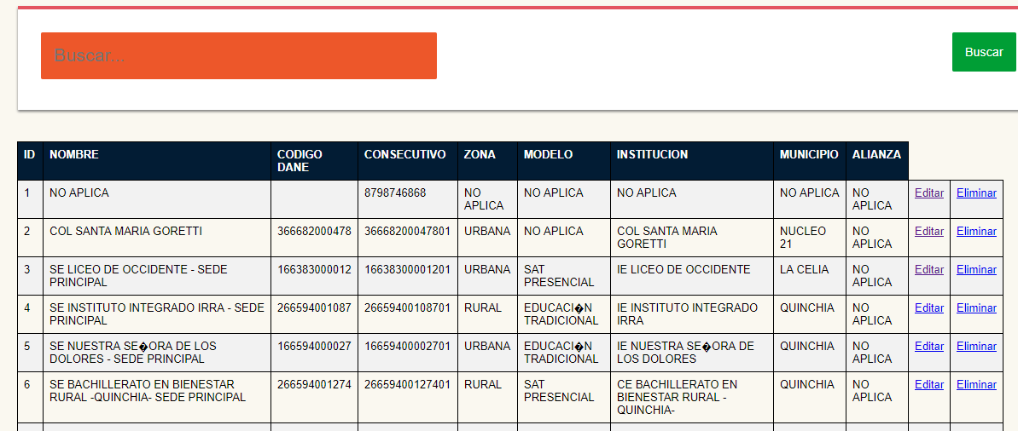

El Panel "Buscar", permite realizar una búsqueda utilizando cualquier dato relacionado con la SEDE.

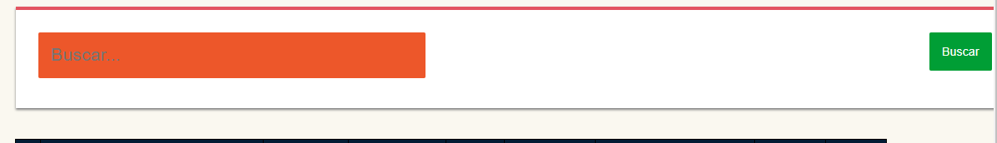

Esta herramienta es dinámica, es decir, cuando se ingresa por primera vez al módulo en la opción "Buscar" al no tener ningún parámetro de búsqueda (Panel buscador) muestra una tabla con todas las sedes registradas sin ninguna clase de discriminación.

### Editar

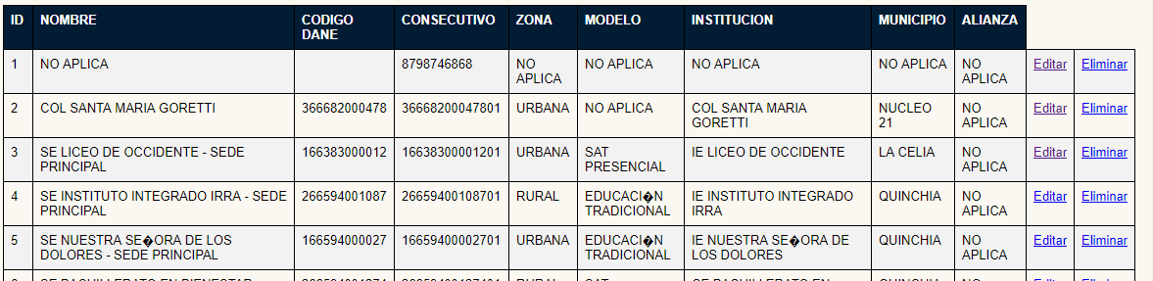

Permite modificar los datos relacionados con las sedes, una vez modificados los valores, finalice el procedimiento, guardando los datos, haciendo clic en el botón "Guardar", si los datos han sido correctos mostrara un mensaje de confirmación.

### Eliminar



Con esta opción se elimina el registro completamente, si ha sido posible la eliminación de la sede, el sistema le confirmara mediante un mensaje.

## Reportes

Se obtendrá un reporte completo de todas las sedes registradas a la fecha, este se visualizara en formato

PDF por lo tanto tendrá la opción de descargarlo.

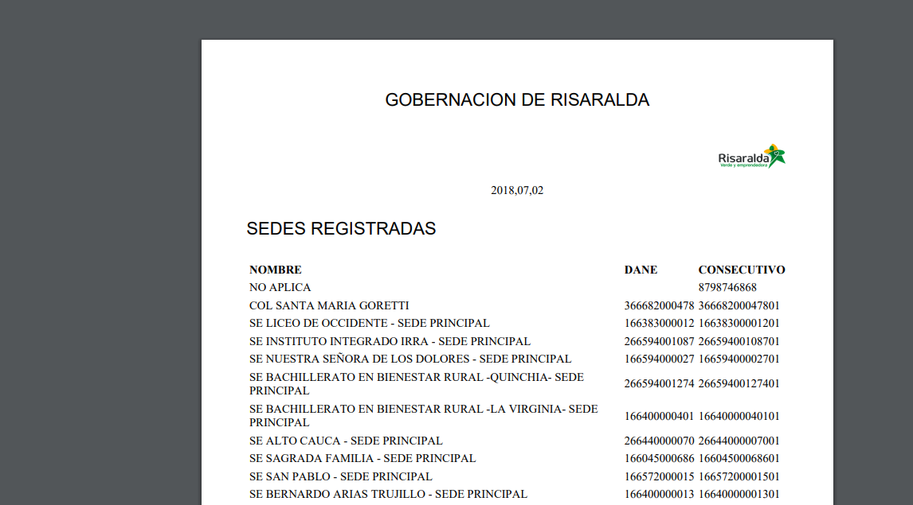

# 9.0 Cerrar sesión

Se recomienda finalizada la labor cerrar la sesión de su usuario para mayo seguridad, esto lo puede realizar haciendo clic sobre el nombre de usuario.

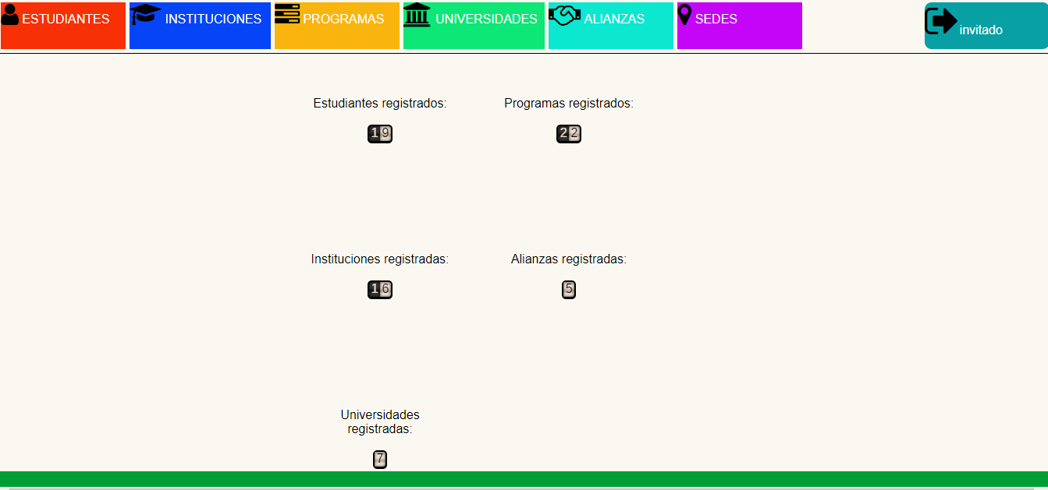

# 8.0 Modulo del administrador

El usuario administrador ingresara al sistema con el usuario: admin y la contraseña: gobernacion*- como se muestra continuación

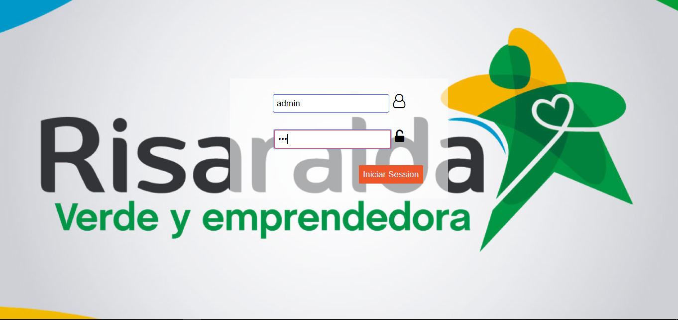

Este módulo pertenece al administrador quien tiene la responsabilidad de administrar los usuarios con acceso al sistema.

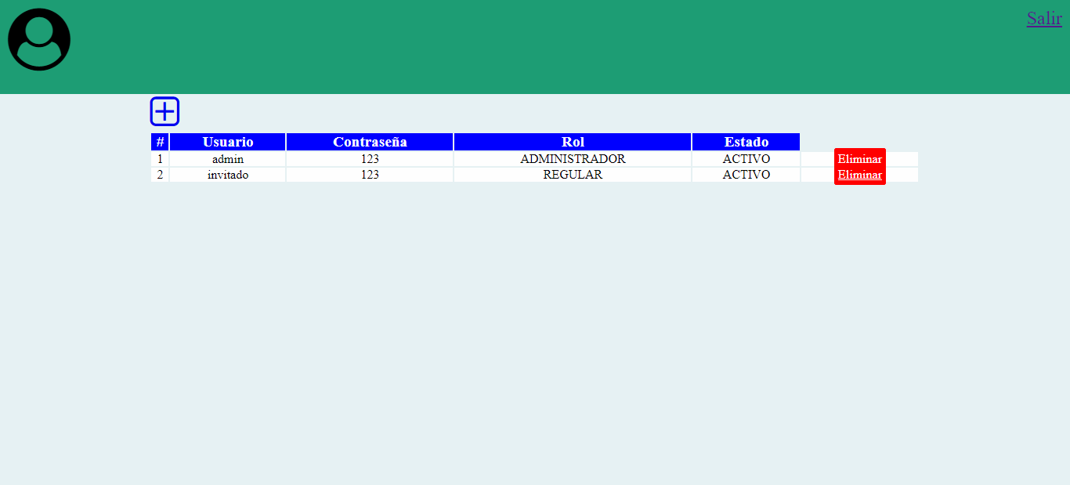

2

3

1

1. **Nuevo usuario**

Abre un cuadro con el formulario adecuado para agregar un nuevo usuario al sistema

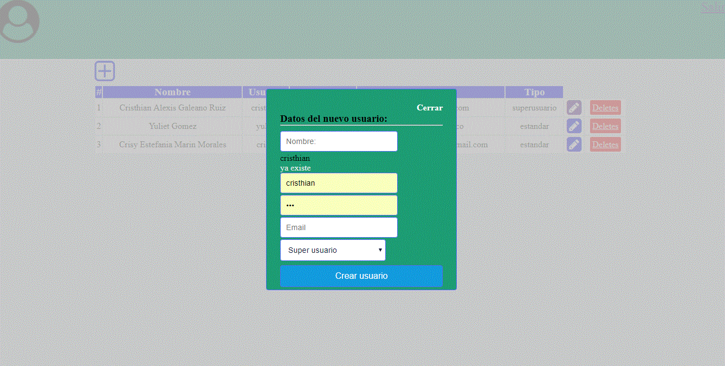

Registra los datos ingresados

Ingrese un nombre de usuario y se validada si este está disponible

2. **Eliminar usuario**

En la columna sombreada de color rojizo, sobre el registro (fila) del usuario de interés deberá dar click para eliminar por completo el registro de dicho usuario.

3. **Salir**

Esta opción ocasiona que el administrador salga del sistema y su sesión sea finalizada regresando el panel de inicio de sesión.

